Создание на базе конструктора
«LEGO MINDSTORMS EV3»
модели робота для проведения безболезненных прививок
ВАКЦИНОБОТ

Автор: старшая группа «Фиксики»,
МАДОУ №123, г.Мурманск
Руководитель: Колегова Елена Васильевна,
воспитатель МАДОУ №123, г.Мурманск

Мурманск
2020

Замысел проекта
Цель: создать на базе конструктора «LEGO MINDSTORMS EV3»
автономно-управляемый робот-помощник для проведения прививки с помощью лучевого шприца.
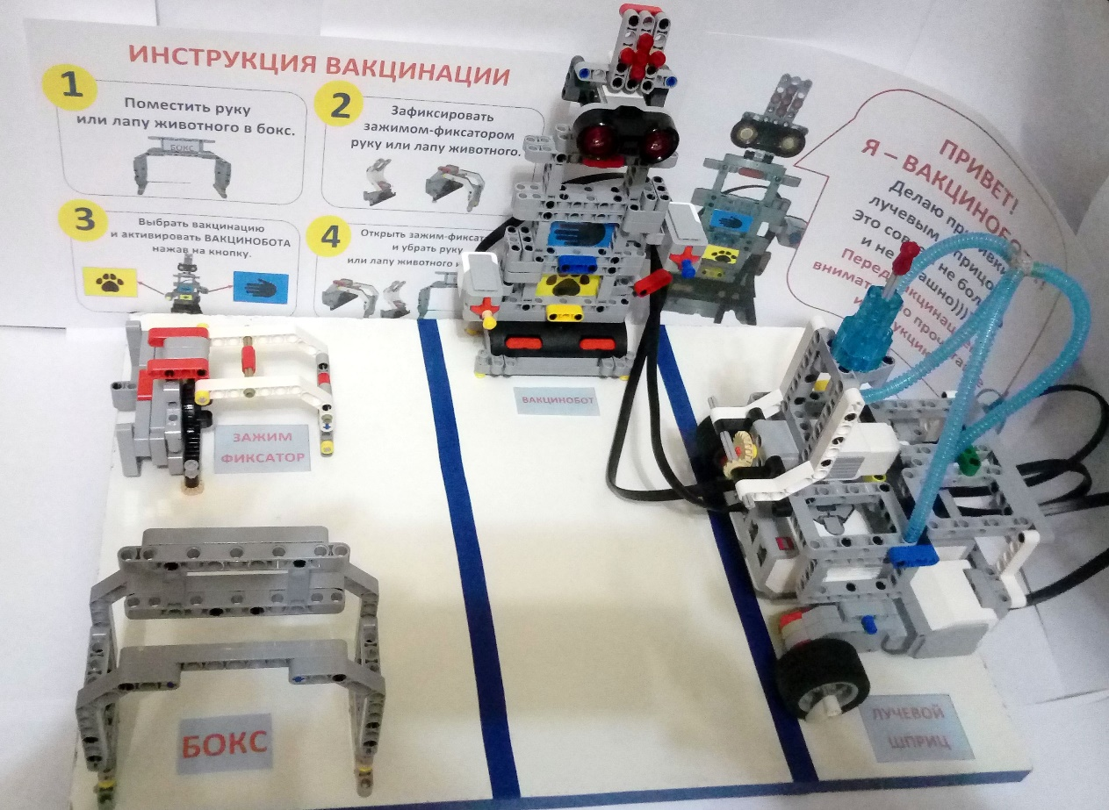
Робот-помощник ВАКЦИНОБОТ

Задачи:
- Провести опрос среди воспитанников детского сада и выяснить, боятся ли дети делать прививки.
- Создать управляемый робот-помощник, не требующего присутствия медицинского персонала.
- Продумать иглу с тупым наконечником - луч для подачи вакцины под кожу без прокола.
- Включить в модель робота два датчика касания для проведения прививок людям и животным.
- Написать программу и загрузить её в микрокомпьтер для активации робота ВАКЦИНОБОТА.
- Собрать модель робота для проведения прививок ВАКЦИНОБОТ.
- Собрать бокс для размещения руки человека или лапы животного
- Провести испытания робота в движении

Актуальность
Современная медицина рассматривает вакцинацию, как самый эффективный и самый экономически выгодный способ профилактики инфекционных болезней. Однако, на всех этапах - от производства вакцинных препаратов до последствий прививки, сделанной конкретному ребенку, - имеется множество реальных проблем. Проблем, решение которых позволит сделать вакцинацию еще более эффективной, безопасной, удобной.

Поэтому решили с детками разработать модель робота, который решит проблему «боязни» и страха проведения прививок.
Наш Робот - Вакцинобот проведёт вакцинацию без боли и страха.

Характеристика ВАКЦИНОБОТА

- Автоматическая прививка и подача вакцины посредством лучевого шприца, который при прикосновении с рукой расширяет поры на коже и лекарство поступает по гибким специальным трубочкам в организм человека или животного.
- С помощью кнопок - датчиков касания, которые имеют разные цветовые индикаторы для выбора прививки (людям -синий индикатор, животным -жёлтый индикатор) происходит активация робота. Робот подъезжает к боксу, где находится рука человека или лапа животного, опускает устройство «лучевой шприц» для проведения прививки. После поднимает устройство и отъезжает на исходную точку, для ожидания следующей активации.
- Робот издает звуки при активации и в процессе выполнения прививки.

5
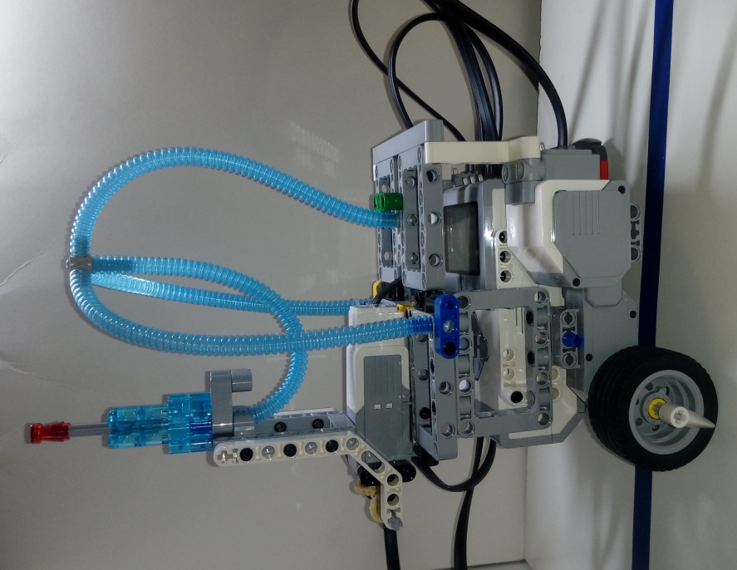
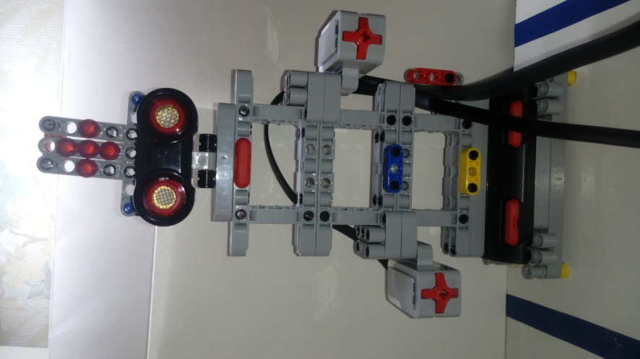
4
9
6
8

3
1
2
7

- Кнопка касания для активации робота (прививка животным).
- Цветные индикаторы (синий-прививка для людей; жёлтый-для животных).
- Кнопка касания для активации робота (прививка людям).
- Механическое устройство «лучевой шприц».
- Тупой наконечник-луч для расширения пор- далее поступает вакцина по гибкой трубке.
- Гибкая трубка для подачи вакцины.
- Капсулы с вакцинацией.
- Бокс для руки человека или лапы животного.
- Зажим-фиксатор для руки человека или лапы животного.

Оборудование
Микрокомпьютер (модуль)  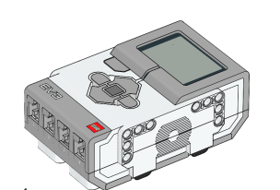 | Микрокомпьютер, с загруженной в него программой, регулирует все действия робота.
Мотор  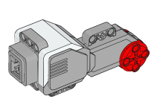 | Приводит в движение механизм колёс вперёд и назад, получая команды из микрокомпьютера.
Средний мотор  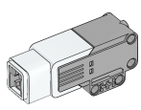 | Приводит в движение основной механизм робота (опускает и поднимает шприц)
Датчик касания  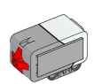 | При нажатии он подаёт сигнал в микроблок для выполнения определённых действий робота.
Кабель | Кабель передает энергию по командам микрокомпьютера на все моторы и датчики.
Ультразвуковый датчик  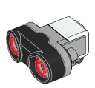 | Придаёт эстетический вид роботу
Детали LEGO  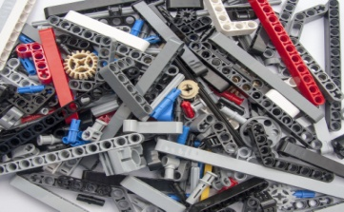 | Участвовали в сборке всего робота
Программирование робота
Вся программа (все действия робота)
Цикл (неограниченная работа)
Датчики касания | 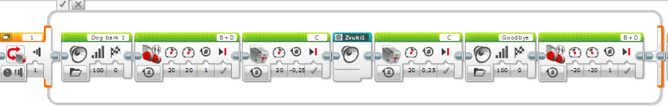
 | 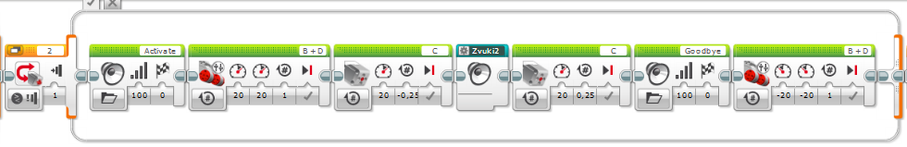
Звуки | 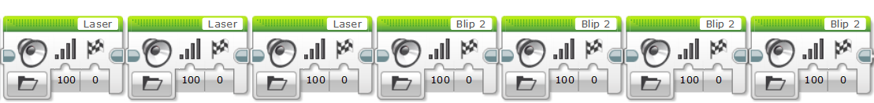
Начало работы | 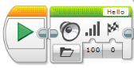
Движение робота  (подъезжает и отъезжает) | 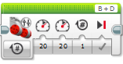 и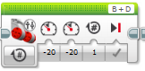
Движение основного механизма (опускает и поднимает шприц) | 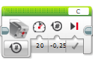 и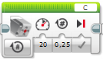

Заключение
Прививка необходима для человека, так как стимулирует организм к выработке антител, которые защищают человека на многие годы или всю жизнь.
ВАКЦИНОБОТ будет отличным подспорьем в области медицины. Он не требует присутствия медицинского персонала, будет работать круглосуточно.

